МИНИСТЕРСТВО ОБРАЗОВАНИЯ И НАУКИ РОССИЙСКОЙ ФЕДЕРАЦИИ НОВОСИБИРСКИЙ ГОСУДАРСТВЕННЫЙ ТЕХНИЧЕСКИЙ УНИВЕРСТИЕТ

Лабораторная работа №3
по дисциплине «Базы данных»
Использование агрегатных функций в среде PostgreSQL. Массивы.
Вариант 1

Группа: АВТ-342
Студент: Долматов М. М.
Преподаватель: Трошина Г.В.

НОВОСИБИРСК 2025
Цель работы
Изучить базовые операции по работе с массивами.
Изучить синтаксис команд. Приобрести навыки работы с агрегатными
функциями в PostgreSQL.
Задание
Общая часть: Ознакомиться с теоретическими сведениями о
создании массивов. Создать таблицу с полем-массивом, таблицу с полем,
содержащим многомерный массив. Выполнить вставку значений в созданные
таблицы (минимум по 6 записей в каждой). Выполнить выборку из
созданных таблиц (в том числе продемонстрировать предотвращение
выборки NULL в массивах). Осуществить выборку с использованием среза.
Продемонстрировать работу функции array_dims(). Выполнить обновление
данных в созданных таблицах. Осуществить модификацию среза массива,
отдельного элемента массива. Проанализировать полученную в результате
выполнения операций информацию. Вариант 1: заполнить базу данных игроков хоккейной команды (при необходимости). Найти максимальный рост у всех нападающих. Найти минимальный вес у защитников с правым хватом клюшки. Найти средний размер премии у хоккеистов из Москвы. Найти количество нападающих с левым хватом клюшки. Найти сумму окладов у полузащитников из Санкт-Петербурга. Продемонстрировать результаты работы.

Ход работы
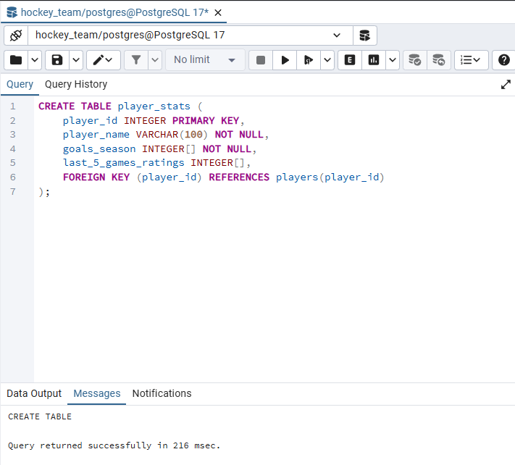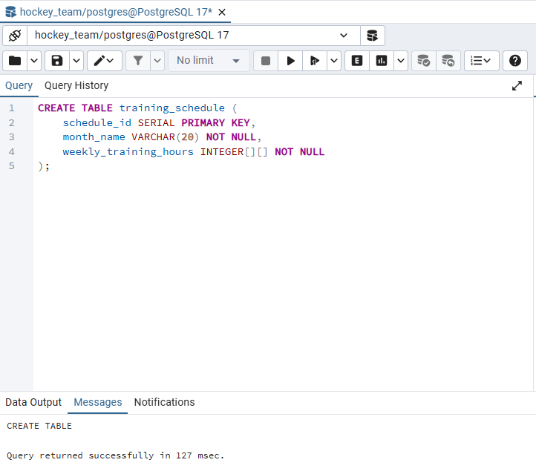
На этом этапе мы создаем две специальные таблицы для демонстрации работы с массивами в PostgreSQL. Первая таблица будет содержать обычные (одномерные) массивы, а вторая - многомерные массивы.
Создание таблицы для хранения статистики игроков с использованием одномерных массивов
goals_season - массив целых чисел, представляющий количество голов за каждый месяц сезона
Массив рейтингов (может содержать NULL)
Создание таблицы для расписания тренировок с использованием многомерных массивов
weekly_training_hours - двумерный массив [недели][дни тренировок]

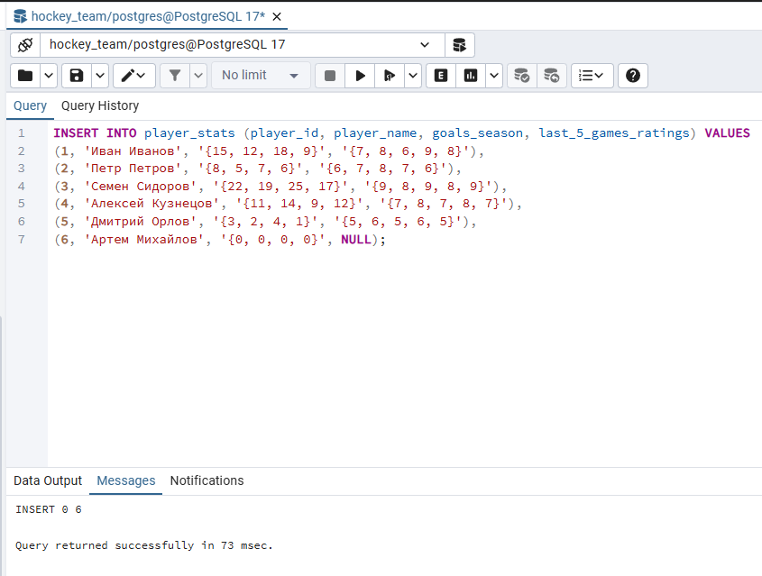

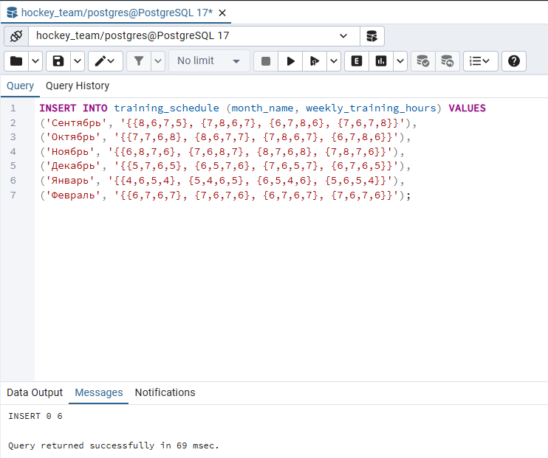
Вставка 6 записей в таблицу статистики игроков, а также вставка 6 записей с многомерными массивами для таблицы расписания тренировок (Каждый массив представляет месяц, содержащий 4 недели по 4 дня тренировок)

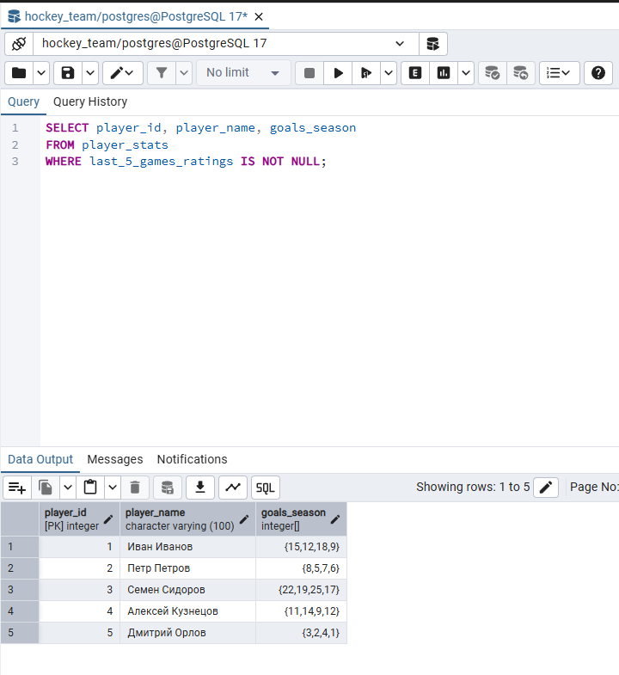
Базовая выборка с фильтрацией NULL значений

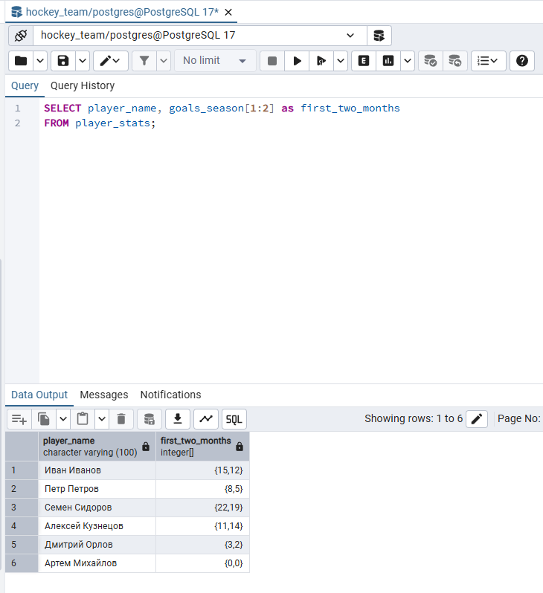
Использование среза массива для получения части данных
Синтаксис [start:end] позволяет выбрать диапазон элементов из массива

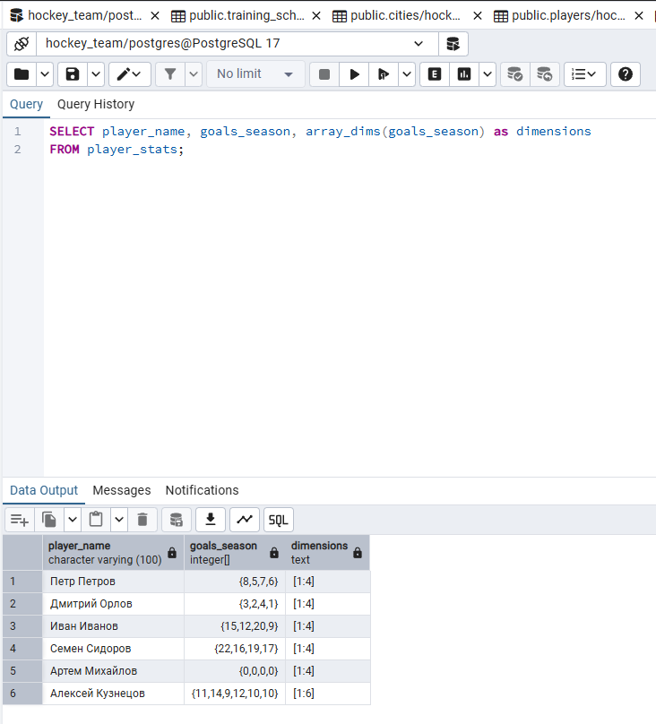
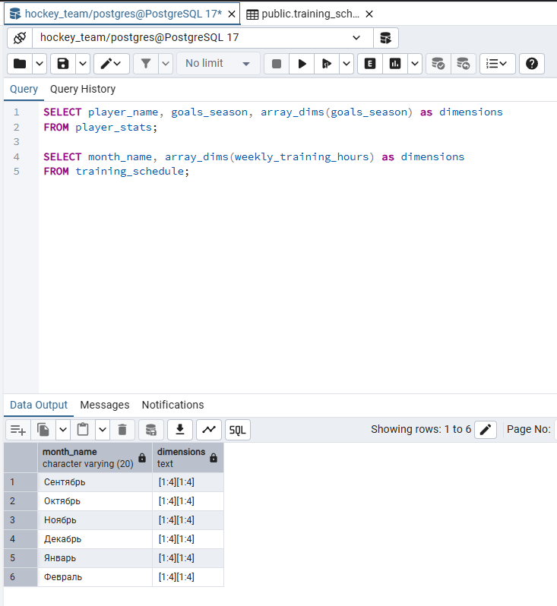
Демонстрация работы функции array_dims() для одномерных массивов
array_dims() возвращает строку с описанием размерностей массива
Для массива из 4 элементов вернет '[1:4]' - от элемента 1 до элемента 4
Демонстрация работы функции array_dims() для многомерных массивов
Для двумерного массива 4x4 вернет '[1:4][1:4]' - две размерности

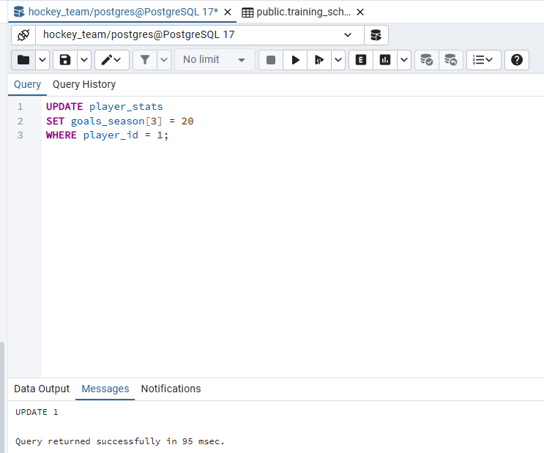
Обновление отдельного элемента массива по индексу
Индексация в PostgreSQL начинается с 1 (а не с 0)
Установка третьего элемента в значение 20
Только для игрока с ID 1

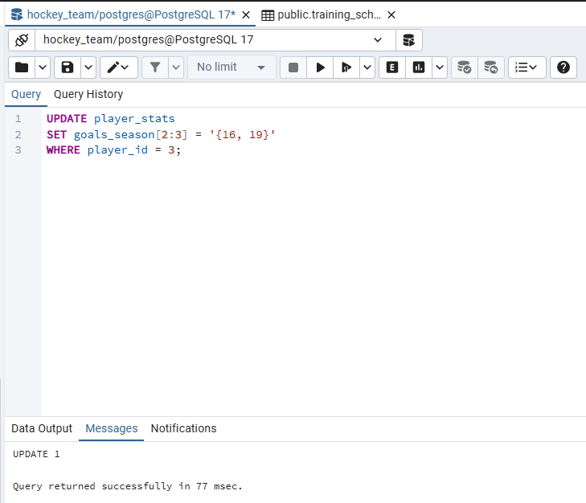
Модификация среза массива (нескольких элементов одновременно)
Синтаксис [start:end] позволяет обновить диапазон элементов
goals_season[2:3] обращается ко второму и третьему элементам

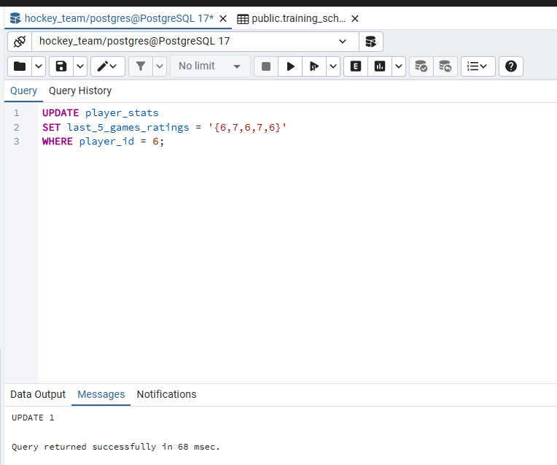
Заполнение NULL массива конкретными значениями
Это демонстрирует как можно инициализировать пустые массивы

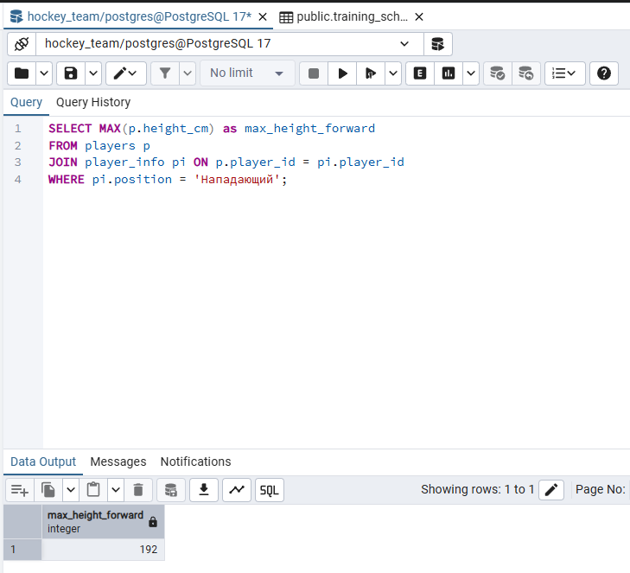
Найти максимальный рост у всех нападающих
MAX() - агрегатная функция возвращающая максимальное значение в группе
JOIN объединяет таблицы players и player_info чтобы связать рост с позицией

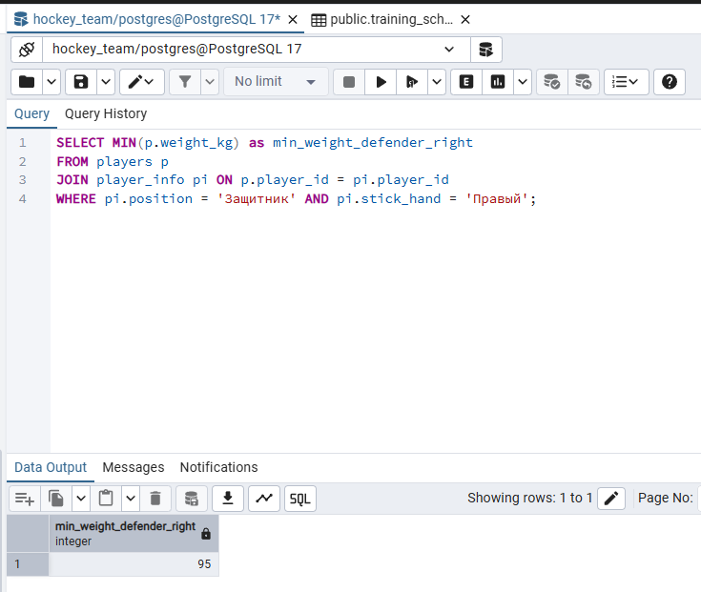
Найти минимальный вес у защитников с правым хватом клюшки
MIN() - агрегатная функция возвращающая минимальное значение
Два условия в WHERE: позиция защитник И хват правый

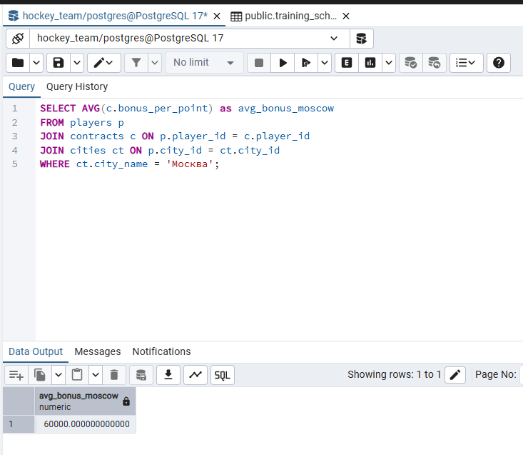
Найти средний размер премии у хоккеистов из Москвы
AVG() - функция вычисляющая среднее арифметическое значение
Тройной JOIN для связи игроков с контрактами и городами

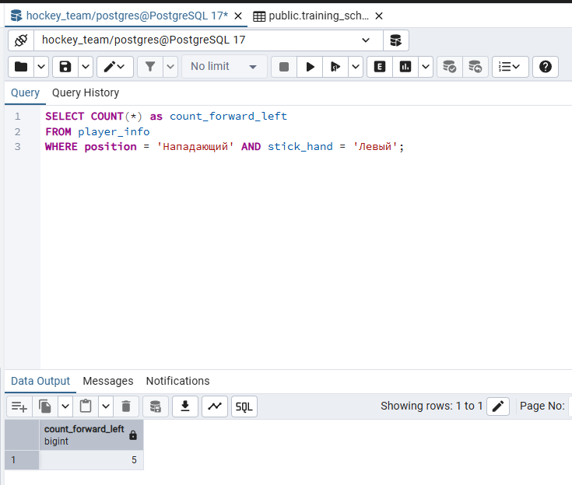
Найти количество нападающих с левым хватом клюшки
COUNT() - функция подсчитывающая количество строк
Простой запрос к таблице player_info с двумя условиями

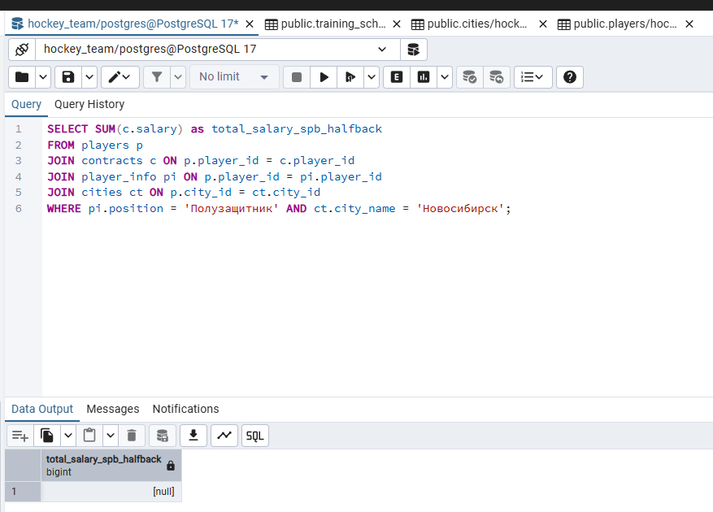
Найти сумму окладов у из Санкт-Петербурга (Новосибирска)
SUM() - функция вычисляющая сумму значений
Сложный JOIN через 4 таблицы для связи всех необходимых данных

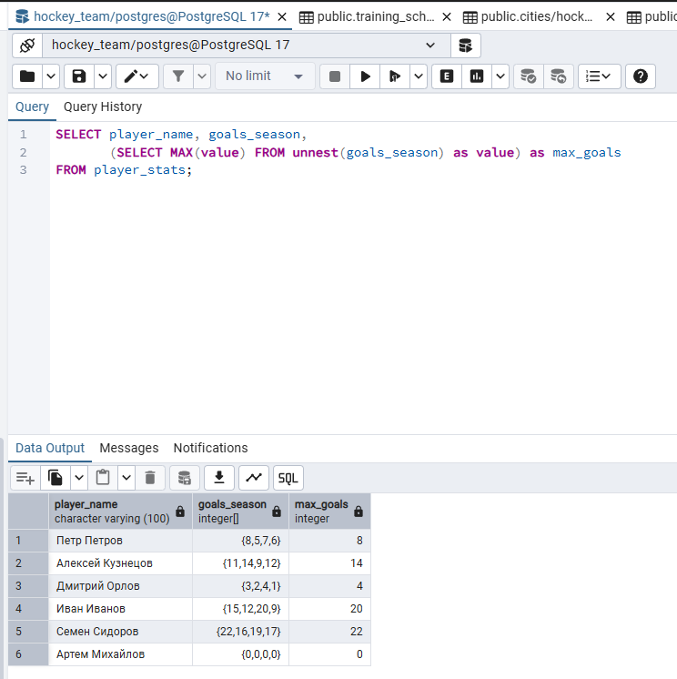
Поиск максимального значения внутри каждого массива
unnest() - функция которая разворачивает массив в набор строк
Подзапрос выбирает максимальное значение из развернутого массива

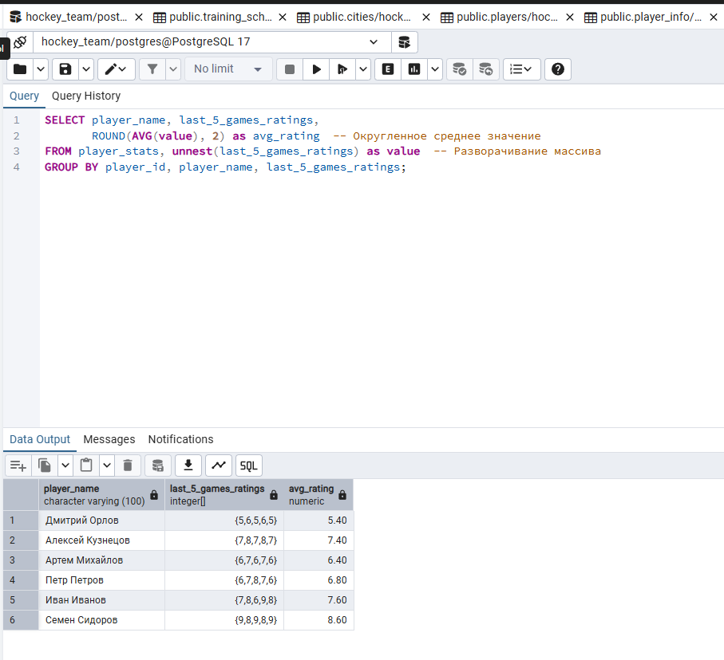
Подсчет среднего рейтинга с преобразованием типов и округлением
unnest() в FROM разворачивает массивы рейтингов в отдельные строки
AVG() вычисляет среднее значение по всем развернутым рейтингам
ROUND(..., 2) округляет результат до 2 знаков после запятой

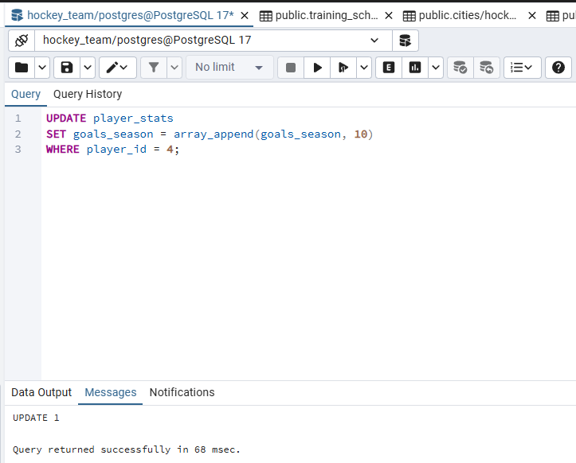
Добавление нового элемента в конец массива с помощью array_append()
array_append() - функция которая добавляет элемент в конец массива
Полезно для динамического обновления массивов без полной перезаписи

Вывод

В ходе работы были успешно освоены операции с массивами и агрегатными функциями в PostgreSQL. Практически применены различные типы массивов (одномерные, многомерные) и агрегатные функции (MAX, MIN, AVG, COUNT, SUM) для анализа данных хоккейной команды. Полученные навыки позволяют эффективно работать со сложными структурами данных и выполнять аналитические вычисления непосредственно на уровне СУБД.

